管理体系审核记录表
过程与活动、  抽样计划 | 涉及  条款 | 受审核部门：无棣正海化工有限公司 主管领导：吴元红 陪同人员：张文娟 | 判定
 |  | 审核员：姜惠萍 审核时间：2022年10月27日至2022年10月28日
 |  | 审核条款：5.3,6.2,7.1.3，5.3，6.2，7.1.2，7.1.3，7.1.4，7.1.6，7.2，7.3，7.5，8.2，8.4，9.1.2，9.1.3，9.2，10.2
安全科  部门负责人：张文娟 | 5.3 | 1、在《质量手册》ZH-QMS/A-2022、A/0版本中规定了安全科的职责权限：制定安全培训计划和人员培训/考核；负责企业安全管理工作；负责危险化学品的管理；  2、现场检查企业制定了《2022年安全培训计划》，于2022年1月6日发布。  3、按照计划要求企业每个月实施政府安排的培训，并组织现场演练及周练。自2022年3月至8月已经完30份周练及企业全员的演练。  4、人员培训企业提供了每月的安全培训档案，由“山东全员本安教育咨询有限公司”提供。  5、对危险化学品的管理，通过设立单独的硫磺库、氯气库、地埋式硫酸储罐及全封闭式的硫酸池进行管理，日常监管实行双人双锁。  实际职责与文件规定相一致，符合安全科职责、权限的要求。 | Y
安全科 | 6.2 | 质量目标及其实现的策划  企业总质量目标为：  ①产品一次交验合格率≥98%  ②顾客满意度≥90%  本部门质量目标 至今质量目标完成情况  - 政府安全培训参与率100% 政府参与率100%  - 环境安全管理运行合格率100% 无安全事故的发生  安全科设置了质量目标，并在国家安全管理的统一要求之下，全面参与政府培训，至今无安全事故发生。 | Y
安全科 | 7.1.3 | 基础设施  企业安全管理方面配备：绝缘手套、绝缘靴、高压棒、应急救援箱、担架、防火服、灭火器、消防灭火系统等安全防护装置；现场配备洗眼器2个、喷淋装置2套、有毒气体探测器19个，便携式氯气检测仪2台，溴素检测仪5台，二氧化硫检测器1台，人员进出生产区的门禁系统（操作区域打卡进出）、DCS生产远程监控系统、企业全场地无死角监控系统，监控保存期限为90天；配备了30吨地下硫酸罐（玻璃钢材质）、全封闭式硫酸池（64m³）、独立硫磺库占地24㎡、独立的氯气库占地180㎡，全钢瓶存放。  通过以上安全防护设置的配备，企业具备了安全生产的条件，具备突发事故应急处理的能力，满足企业实现安全生产的要求。 | Y
综合办  部门负责人：张明山 | 5.3 | 1、企业编制了《质量手册》ZH-QMS/A-2022、A/0版本及《质量管理制度》汇编ZHHG/GL-2018 A/0版中“部门质量职责”规定了管理者代表、总经理及各部门的职责和权限；由管理者代表负责组织质量管理体现的建立、实施和保持，负责向总经理报告QMS管理体系运行情况，提出改进意见等。  2、企业编制了《质量管理制度》汇编ZHHG/GL-2018 A/0版中“各岗位人员职责权限”中规定了各岗位人员的职责和权限。  3、企业按照质量管理体系的要求配备了必要的岗位人员，并在 质量文件汇编中体现了对主要人员的任命。  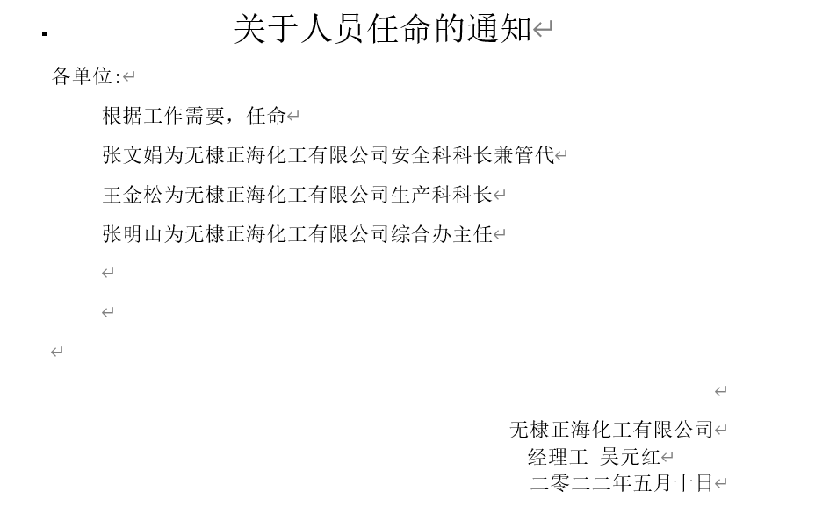  4、人员的职责权限在企业内部得到分配、沟通和理解。 | Y
综合办 | 6.2 | 1、企业总质量目标为  ①产品一次交验合格率≥98%  - 顾客满意度≥90%  2、综合办部门质量目标 在2022年第三季度统计达成率  - 文件受控率100% 100%  - 培训合格率100% 100%  - 顾客满意度≥95% 96%  - 采购产品合格率≥98% 100%  - 合同履约100% 100%  - 顾客投诉处理率100% 至今未收到顾客投诉  - 产品交付合格率100% 100%  3、“质量为先，用户至上”企业质量目标与质量方针一致，综合办在其职责范围内分解总目标为本部门的质量分目标，顾客满意度超出总目标的要求，保证了总目标的实现。  4、按照设置的质量目标及质量目标考核办法，综合办每季度进行了目标完成情况的考核，企业质量目标的设置可测量，与综合办的职责相适应，确定了监视和测量的节点，并及时在部门内部进行沟通。 | N
综合办 | 7.1.2 | 1、企业总人数为18人，其中任命安全科负责人为管理者代表，配备三名化验员，配备了生产科、安全科及综合办的负责人。  2、企业为危险化学品溴素生产企业，配备了必要的危险化妆品作业人员  序号 特种作业项目/岗位 姓名 证书有效期  1 低压电工作业 王金松 2022.05.26~2028.05.25  2 防爆电气作业工 王金松 2022.08.28~2028.08.27  3 氯化工艺作业 王淑娟 2021.12.21~2024.08.24  4 氯化工艺作业 张文娟 2021.12.21~2027.12.20  5 氯化工艺作业 王金松 2021.09.18~2027.09.17  6 熔化焊接与热切割作业 王金松 2020.04.27~2026.04.26  7 化工自动化控制仪表作业 王金松 2021.12.21~2027.12.20  3、企业主要负责人吴元红、张明山、张文娟均取证上岗。  4、企业配备一台电蒸汽锅炉，3人取得由滨州市质量技术监督局颁发的司炉工G2证书。  5、为保证质量管理体系有效运行，企业需配备一名经过培训的内审员，未发现内审员的培训记录。
综合办 | 7.1.3 | 1、人力资源管理、销售和服务所需的设备：打印机、笔记本、台式电脑、固定电话、文件柜。  2、人员管理所需的监控系统24h运行，监控保存期限90天；具有覆盖的外部网络。  3、企业的危险化学品及溴素的运输全部通过有资质的第三方承担运输  抽查企业收集了溴素运输公司的资质：潍坊华达运输有限公司、唐山汉沽东方特种货物运输有限公司，这两家公司均具有危险化学品道路运输经营许可证，配备具有道路危险货物运输押运人员的 从业资格证书。 | Y
综合办 | 7.1.4 | 1、企业位于无棣县马山子镇沙头村以东10公里处，地处滨州经济开发区，处于渤海湾内，能够实现海水（卤水）的提取和再利用，企业的外部环境稳定。  2、生产人员实施三班工作制，操作过程通过配备的DCS生产远程监控系统，基本实现自动化上料、无过度疲劳现象，人员情绪稳定，工作态度热情饱满。  3、企业产品实现过程中防护到位，办公及操作室配备了空调，整体厂区清洁、整齐、规范。  企业保证产品实现的过程运行的环境良好，可保证获得合格的产品。 | Y
综合办 | 7.1.6 | 1、企业在2022年6月对组织的知识进行了评价，评价依据GB/T19001-2016标准、公司体系文件、相关法律法规和标准；  2、内部来源：通过收集制度文件，进行内部培训建立内部知识的收集  3、外部来源：通过收集相关标准、国家政策、行业动态信息、参加行业会议、进行顾客满意度调查等实现外部知识的收集。  4、提供了适用的安全及质量法律法规、编制了外来文件清单，对质量管理体系相关GB/T19000-2016、GB/T19001-2016《QB/T 2021-1994 工业溴》等外来文件进行了收集。  企业具有溴素生产的工艺流程图、工艺卡、化验方法、《工艺控制及说明》《制溴工艺技术规程》等文件，可将经验中获得知识予以保持。 | Y
综合办 | 7.2 | - 企业编制了《人力资源控制程序》ZH-CX/A06-2022，版本号A/0，程序中规定了人员培训考核的要求。  - 在《质量管理制度》汇编ZHHG/GL-2022 A/0版中《员工培训管理制度》中规定了各岗位人员的任职要求，但缺少岗位相关人员的任职资格的要求。  3、企业规定特殊工种人员由国家规定的机构培训，取得资格证（焊工、电工、特种设备作业等）方可上岗操作；企业配备了必要的特殊作业人员，详见7.1.2  4、企业规定检验人员经培训考核，合格后上岗。  5、企业规定综合办每季度对销售服务人员从销售服务态度、业务知识、业务技能等方面进行评分考核。考核依据为《销售人员绩效考核方案》，做好考核记录。  6、企业制定了《年度培训计划》JL-7.2-01，编制日期为2022年5月8日；并根据计划实施了相关的培训，提供了培训的记录。  7、企业提供了《员工能力确认表》ZH-7.2-05 对现有人员的能力进行了识别。  8、在在《质量管理制度》汇编ZHHG/GL-2022体现了对关键管理人员的聘任。 | Y
综合办 | 7.3 | 意识（人员的意识知晓 质量方针、本部门的质量目标、质量职责）  1、交谈中发现企业人员对本企业的质量方针不清楚，建议制作标识进行宣贯。  质量方针：  以人为本，安全第一；科学管理，规范生产；  质量为先，用户至上；遵纪守法，持续改进。  2、综合办的负责人张明山对本部门的质量目标了解，且对其所承担的质量职责-监视测量设备的校验、采购和销售清晰了解其对质量管理体系有效性的贡献。 | Y
综合办 | 7.5 | 成文信息、创建和更新、控制（获得、发放、保存、防护、更改的控制，保留和处置）  - 企业编制了《文件和记录控制程序》ZH-CX/A08-2022 A/0版，规定了质量手册、程序文件及技术文件的批准、审核和管理的要求；确定了文件编码规定，规定了文件的更改、修订、发放、领用、保存、作废与销毁的要求。  - 关键外部质量相关文件GB/T19000-2016、GB/T19001-2016《QB/T 2021-1994 工业溴》标准均收集，并编制外来文件清单进行管理。  3、现场抽查更改和作废文件的管理，企业暂无文件的更改和作废  4、查看企业质量手册、程序文件按、管理文件有审核、批准及受控标识和分发号。 | Y
综合办 | 8.2 | 1、企业在《质量手册》ZH-QMS/A-2022、A/0版本中规定产品的销售和服务依据的是合同、订单。  2、在《质量管理制度》汇编ZHHG/GL-2018 A/0版《产品销售管理规定》合同、协议、订单有专人保管，并按月装订成册；如客户的涉溴产品符合办理安全生产许可证和工业生产许可证，应查验客户的两证是否已办理，是否在有效期内；建立销售台账，内容包括：客户名称、地址、联系人及联系方式等相关内容。  3、企业提供了溴素的2022年销售台帐，对客户及客户特殊需求进行管理。  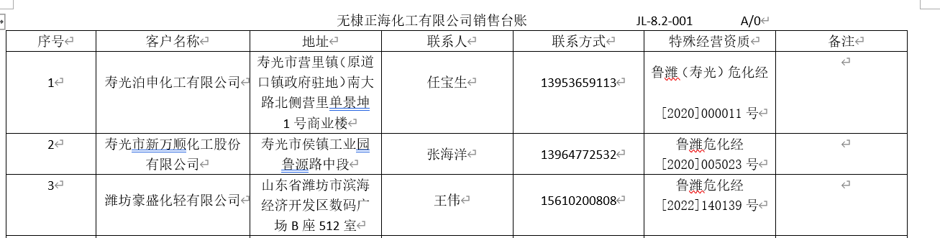  4、企业提供了三份合同，分别为2022年1月4日、2022年3月22日、2022年3月14日签订的溴素购买合同，合同均经过评审-具有总经理及综合办科长的签字，在合同中规定了顾客对产品的要求，双方约定验收标准及运输方式。  5、无合同变更和更改的情况。 | Y
综合办 | 8.4 | 1、企业编制《供应商管理制度》对供应商进行管理。  现场检查中发现企业按照要求提供了2022年度的《供应商基本资料表》其中对安全生产许可证和工艺生产许可证的证号和有效期进行识别；提供了2022年度的《供应商选用、续用评价记录》；提供了《主要供应商招标评价表》评价时间为2022年2月20日。提供了2022年合格供方名录。  企业编制《供应商管理制度》对供应商进行管理。  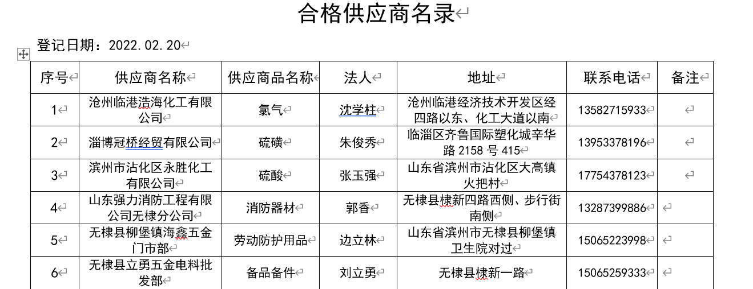  2、企业在《外部提供产品、服务和过程控制程序》ZH-CX/A9-2022 A/0中对外部提供的产品进行了分级管理，按照重要程度，分为重要物资和一般物资，其中氯气/硫磺/硫酸均为重要物资。  3、企业对供应商的选择包含了以上物料的供应商。企业对外部提供的产品和符合的评价和管理有效。  4、企业提供了2022年的采购计划，及相应的入库单据，对重要采购物资进行管理。  5、企业在《质量手册》ZH-QMS/A-2022、A/0中8.6.1进货检验：公司生产科化验员负责对采购的氯气、硫磺、硫酸进行验证，具体执行《产品进货检验规范》的规定；保留验收记录。  现场检查中发现重要物资氯气、硫磺、硫酸均进行了进货查验，保留了验收记录。 | Y
综合办 | 9.1.2 | - 企业顾客只有寿光市新万顺化工股份有限公司、潍坊豪盛化清有限公司、寿光泊申化工有限公司为企业的客户，对客户100%实施了满意度调查。  客户名称 顾客满意度 评价  寿光市新万顺化工股份有限公司 97 产品质量好，服务态度好，交付及时，对产品质量的满意  潍坊豪盛化清有限公司 99 产品质量好，服务态度好，交付及时，对产品质量的满意  寿光泊申化工有限公司 98 产品质量好，服务态度好，交付及时，对产品质量的满意  顾客对其需求和期望得到满足。 | Y
综合办 | 9.1.3 | 分析和评价（产品和服务的符合性；顾客满意度；质量管理体系的绩效和有效性；策划是否得到实施；应对风险和机遇采取措施的有效性；外部供方的绩效；质量管理体系改进的需求）  1、企业对顾客满意度进行了统计分析。从3份调查表中反映的情况看，顾客表示很满意的有15项，所占比例为：100%；从评价内容来看，顾客表示100%满意的方面为：产品质量、投诉处理。其他交付及时性、售后服务、产品价格未打出满分。顾客满意率为98%实现了公司制定的质量目标：顾客满意度≥90%。  未打出满分的主要原因：  1）价格方面，受材料价格上涨的影响和顾客心理因素的影响；  2）交货期方面主要是货款到账不及时；  3）售后服务人员业务技能须待提高。  2、至仅企业所生产的溴素的检测结果均合格，溴素含量均大于98.5%，符合二级溴素的质量标准。 | Y
综合办 | 9.2 | 内部审核：在2022年8月15日至16日实施内审，审核记录编号为 JL-9.2-01  审核范围：覆盖公司质量管理体系所涉及的所有产品的过程，覆盖公司所有部门和区域。  审核依据的标准GB/T19001-2016《质量管理体系要求》质量体系文件、适用的法律法规的要求不适用条款为8.3产品和服务的设计开发。  内  企业在2022年8月16日完成内审报告，评价已经按照要求建立质量管理体系并有效实施。 | Y
综合办 | 10.2 | 审中的发现的不符合项：化验员孙占兰缺少能力评价的证据，内审纠正预防措施中描述已经于2022年8月18日完成纠正措施？培训记录为综合办，缺少孙占兰的能力评估。  内审发现问题的纠正预防措施实施需要完善。 | N

说明：不符合标注N

